 مرحلة البكالوريوس
كلية التربية الرياضية للبنات امتحان مقرر طرق تدريس التربية البدنية
قسم المناهج وطرق التدريس والتدريب والتربيه العملية الفرقة الثالثة
الفصل الدراسي الاول 2015/2016م الزمن: ســــــــاعتان
التاريخ :4 / 1 / 2016م الدرجة الكلية (60)
عددالأوراق: 1
أجيبي عن الأسئلة الأتية:

السؤال الاول: (20 درجات)

هناك بعض الأفكار القديمة التى تقوم عليها المدارس ووضع العلماء بعض الأفكار
الصحيحة المقابلة لها التى يجب أن تحل محلها فى عملية التعليم وبناءا" على ذلك :
- قارنى بين الفكرة القديمة و الفكرة الحديثة فى العملية التعليمية؟

السؤال الثانى: اذكرى المصطلح العلمى :- (10 درجات)

- هى فترة التدريب التى تقضيها طالبات كلية التربية الرياضية المتوقع تخرجهن فى إحدى مدارس التعليم العام وذلك لفترة كافية. ( )

- هى عبارة عن مجموعة من الأختبارات المعدة أو المقننة ذات مستويات متدرجة يمكن بواسطتها المقارنة بين الأفراد و المجموعات. ( )

- هو التقدير الشامل لخطوات النمو و متابعة التغيرات الكلية خلال مسيرة عملية تربوية نحو تحقيق هدفا و قيمة معينة. ( )

- هى طالبة كلية التربية الرياضية التى تقوم تحت إشراف المتخصصات من الموجهات الفنيات وأعضاء هيئة التدريس بالكلية بالتدريب على التدريس فى إحدى مدارس التدريب الميدانى. ( )

- هى القناة أو القنوات التى تمر من خلالها الرسالة بين المرسل والمستقبل.( )

- هو أساس المنظومة التعليمية وبمقدار كفاءتة التدريسية و قدرته على الخلق و الابداع بقدر ما تكون فاعليتة فى العملية التعليمية. ( )

باقى الاسئلة خلف الورقة
- هو عملية التوجية والارشاد والتقويم التى تتلقاها الطالبة المعلمة خلال فترة التدريب الميدانى . ( )

- هو ذلك النوع من التعلم الذاتى الذى يعتمد على معرفة المتعلم الفورية نتيجة لإستجابة مما يعطى تعزيزا لإستجابتة و بها نقسم المادة الدراسية إلى خطوات بسيطة مرتبة ترتيبا خاصا فى إطارات.( )

- هى موجهة مديرية التربية والتعليم أوعضو هيئة التدريس بكلية التربية الرياضية و التى تقوم بالاشراف على الطالبة المعلمة. ( )

10-هو تغير أو تعديل فى السلوك نتيجة قيامة بنشاط وهو مفهوم من المفاهيم الأساسية
فى أحد فروع المعرفة. ( )

السؤال الثالث: (20 درجات)

- ما هى أهمية التدريب الميدانى ؟

- أذكرى عناصر عملية الأتصال التربوى ؟

السؤال الرابع: ضعى علامة ( √) أو ( × ) امام العبارات الاتية: (10 درجات)

- تعتبر الصور المتسلسلة من الوسائل التكنولوجية المستخدمة فى برامج التربية الرياضية. ( )

- تساعد الوسائل التعليمية على تحاشى الوقوع فى اللفظية. ( )

- المنافسات والمباريات من الوسائل التقليدية للتقويم. ( )

- البرمجة الخطية هى النوع الوحيد للتعليم المبرمج. ( )

- فى الفكرة القديمة للتعلم لكل متعلم محتوى موضوع مختلف. ( )

- ضرورة تقنين كم وكيف المنهج الدراسى بما يحقق التنمية المتزنة للتلاميذ . ( )

- اسلوب الاوامر هو أقل الأساليب أستخداما فى درس التربية الرياضية. ( )

- شروط التعلم " الدوافع , الممارسة , النضج ". ( )

- الوسائل التعليمية لاتساعد فى تنويع أساليب التعزيز . ( )

- - من أهداف التدريب الميدانى التخطيط لعملية التعليم. ( )

مع تمنياتي بالنجاح و التوفيق
د/ مها محمد عبدالوهاب

نموذج اجابة
ـــــــــــــــــــــــــــــــــــــــــــــــــــــــــــــــــــــــــــــــــــــــــــــــــــــــــــــــــــــــــــــــــــــــــــــــــــــــــــــــــــــــ

ج السؤال الاول: (20 درجات)

هناك بعض الأفكار القديمة التى تقوم عليها المدارس ووضع العلماء بعض الأفكار
الصحيحة المقابلة لها التى يجب أن تحل محلها فى عملية التعليم وبناءا" على ذلك :
- تقارن الطالبة بين الفكرة القديمة و الفكرة الحديثة فى العملية التعليمية:
الإجابة- ص 207 :210
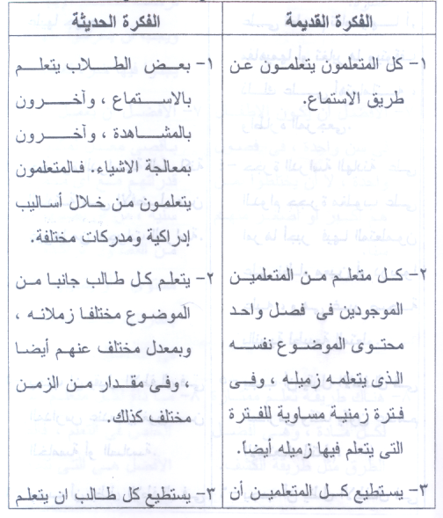
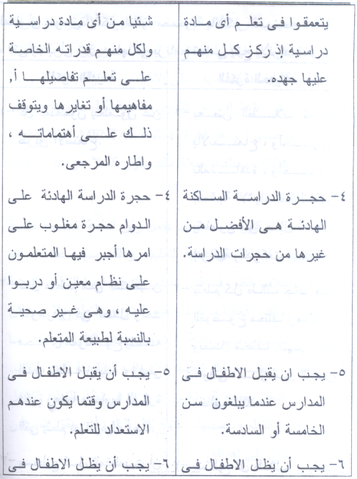

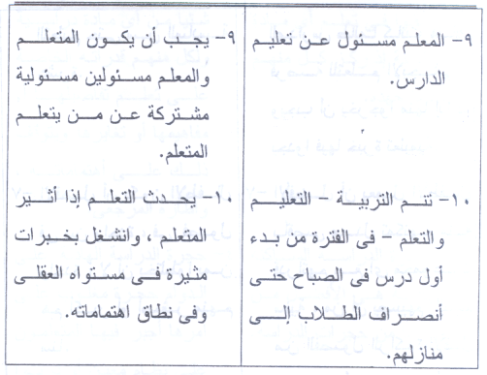

ج السؤال الثانى: اذكرى المصطلح العلمى :- الاجابة (10 درجات)

- هى فترة التدريب التى تقضيها طالبات كلية التربية الرياضية المتوقع تخرجهن فى إحدى مدارس التعليم العام وذلك لفترة كافية. ( التدريب الميدانى ص7 )

- هى عبارة عن مجموعة من الأختبارات المعدة أو المقننة ذات مستويات متدرجة يمكن بواسطتها المقارنة بين الأفراد و المجموعات. ( قوائم التقدير ص144)

- هو التقدير الشامل لخطوات النمو و متابعة التغيرات الكلية خلال مسيرة عملية تربوية نحو تحقيق هدفا و قيمة معينة. ( التقويم ص131 )

- هى طالبة كلية التربية الرياضية التى تقوم تحت إشراف المتخصصات من الموجهات الفنيات وأعضاء هيئة التدريس بالكلية بالتدريب على التدريس فى إحدى مدارس التدريب الميدانى. (الطالبة المعلمة ص124 )

- هى القناة أو القنوات التى تمر من خلالها الرسالة بين المرسل والمستقبل.
( قناة الاتصال ص238 )

- هو أساس المنظومة التعليمية وبمقدار كفاءتة التدريسية و قدرته على الخلق و الابداع بقدر ما تكون فاعليتة فى العملية التعليمية. ( المعلم ص59 )

- هو عملية التوجية والارشاد والتقويم التى تتلقاها الطالبة المعلمة خلال فترة التدريب الميدانى . ( الأشراف فى التدريب الميدانى ص20 )

- هو ذلك النوع من التعلم الذاتى الذى يعتمد على معرفة المتعلم الفورية نتيجة لإستجابة مما يعطى تعزيزا لإستجابتة و بها نقسم المادة الدراسية إلى خطوات بسيطة مرتبة ترتيبا خاصا فى إطارات.(التعليم المبرمج ص240 )

- هى موجهة مديرية التربية والتعليم أوعضو هيئة التدريس بكلية التربية الرياضية و التى تقوم بالاشراف على الطالبة المعلمة. ( المشرفة التربوية ص21 )

10-هو تغير أو تعديل فى السلوك نتيجة قيامة بنشاط وهو مفهوم من المفاهيم الأساسية
فى أحد فروع المعرفة. ( التعلم ص204 )

ج السؤال الثالث: (20 درجات)

- تشرح الطالبة أهمية التدريب الميدانى : الإجابة ص9 :11
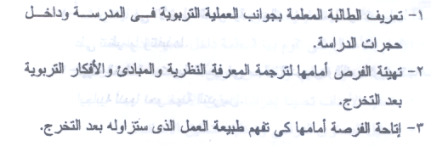
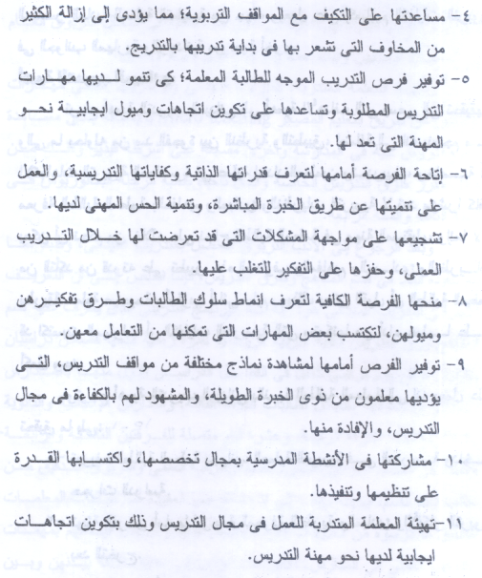

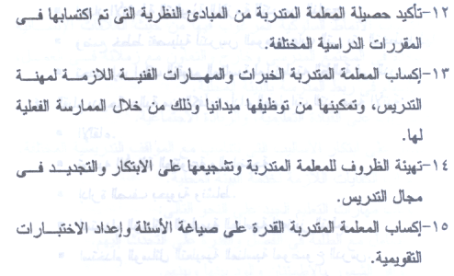

- تذكر الطالبة عناصر عملية الأتصال التربوى : الإجابة ص236

1-المرسل 2-المستقبل 3-الرسالة 4-قناة الاتصال 5-التغذية الرجعية

ج السؤال الرابع: ضعى علامة ( √) أو ( × ) امام العبارات الاتية: الإجابة (10 درجات)

- تعتبر الصور المتسلسلة من الوسائل التكنولوجية المستخدمة فى برامج التربية الرياضية. ( √ ) ص 271

- تساعد الوسائل التعليمية على تحاشى الوقوع فى اللفظية. ( √ ) ص 234

- المنافسات والمباريات من الوسائل التقليدية للتقويم. ( √ ) ص 137

- البرمجة الخطية هى النوع الوحيد للتعليم المبرمج. ( × ) ص 241

- فى الفكرة القديمة للتعلم لكل متعلم محتوى موضوع مختلف. ( × ) ص 207

- ضرورة تقنين كم وكيف المنهج الدراسى بما يحقق التنمية المتزنة للتلاميذ . ( √ )
ص 102

- اسلوب الاوامر هو أقل الأساليب أستخداما فى درس التربية الرياضية. ( × )ص80

- شروط التعلم " الدوافع , الممارسة , النضج ". ( √ ) ص 210

- الوسائل التعليمية لاتساعد فى تنويع أساليب التعزيز . ( × ) ص234

- - من أهداف التدريب الميدانى التخطيط لعملية التعليم. ( √ ) ص 11

مع تمنياتي بالنجاح و التوفيق
د/ مها محمد عبدالوهاب

